"Я расту!"

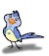

Мне 1 год
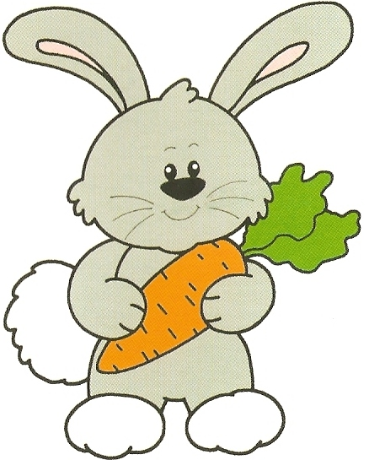
Мой рост - __________

Мой вес - ___________

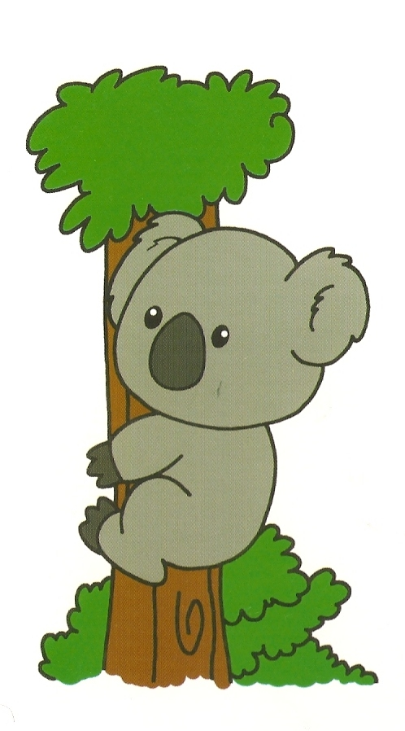
Мне 2 года

Мой рост - _________

Мой вес - __________



